112年5月26日餐點照片
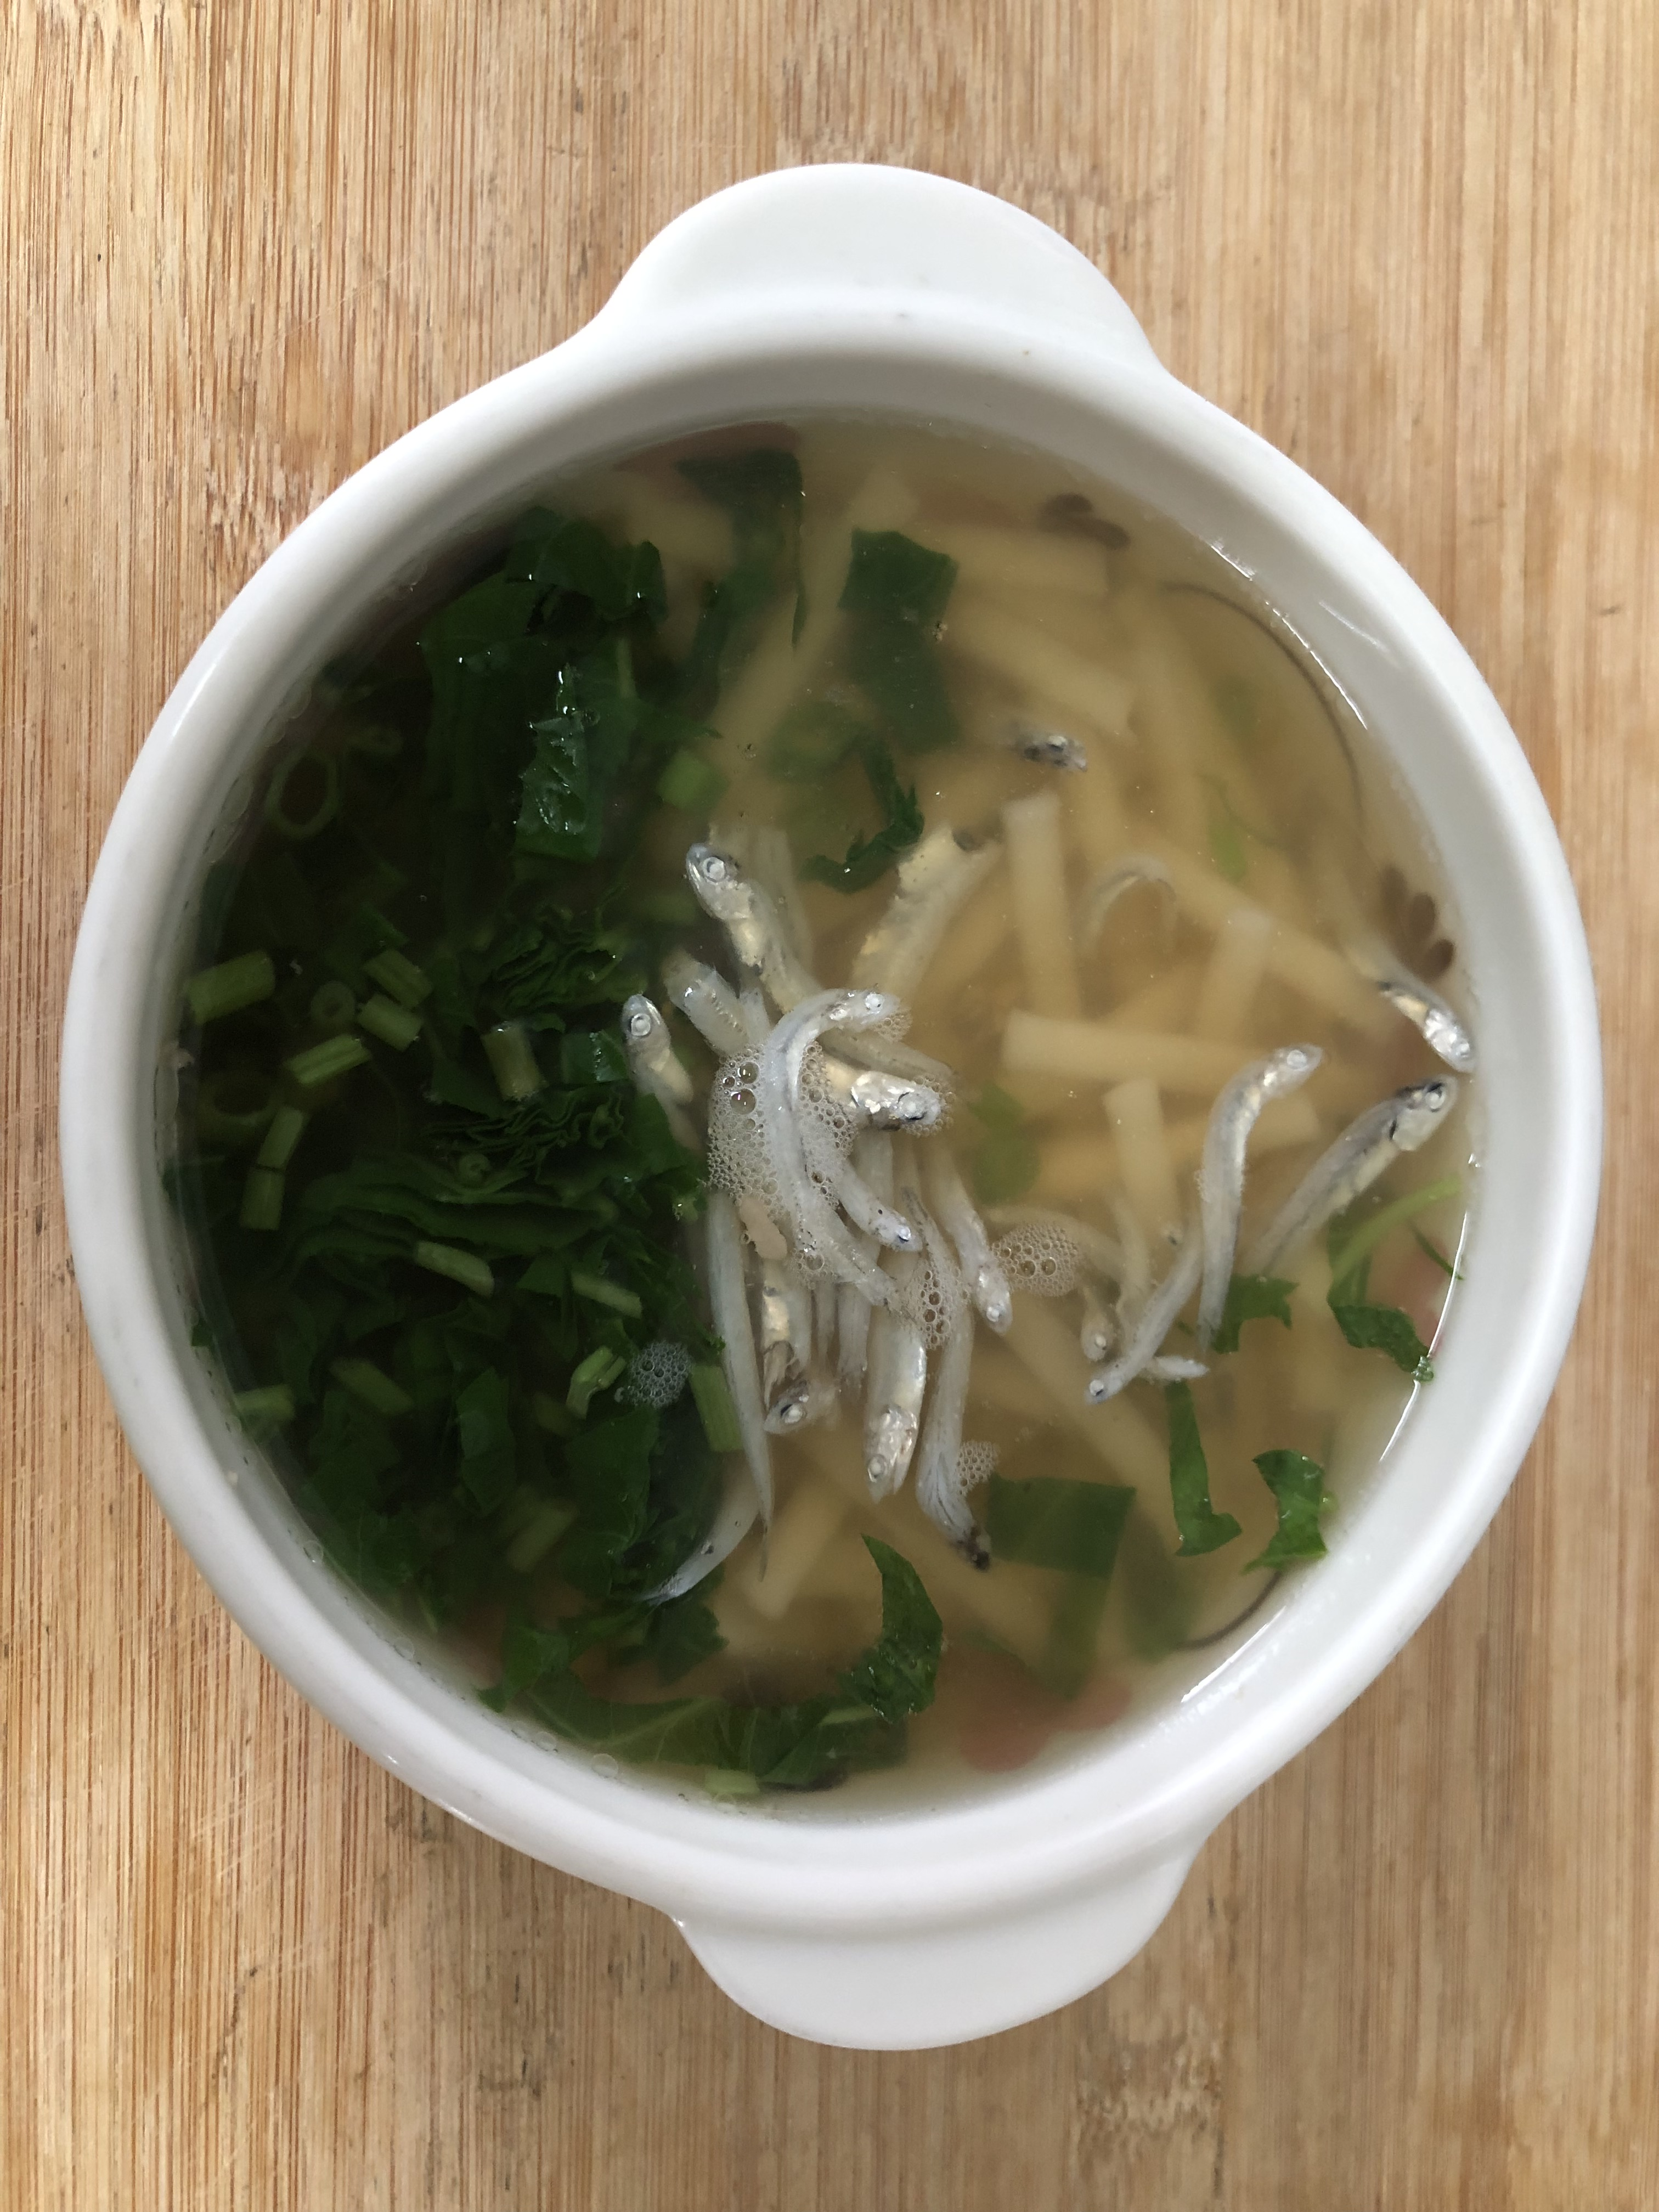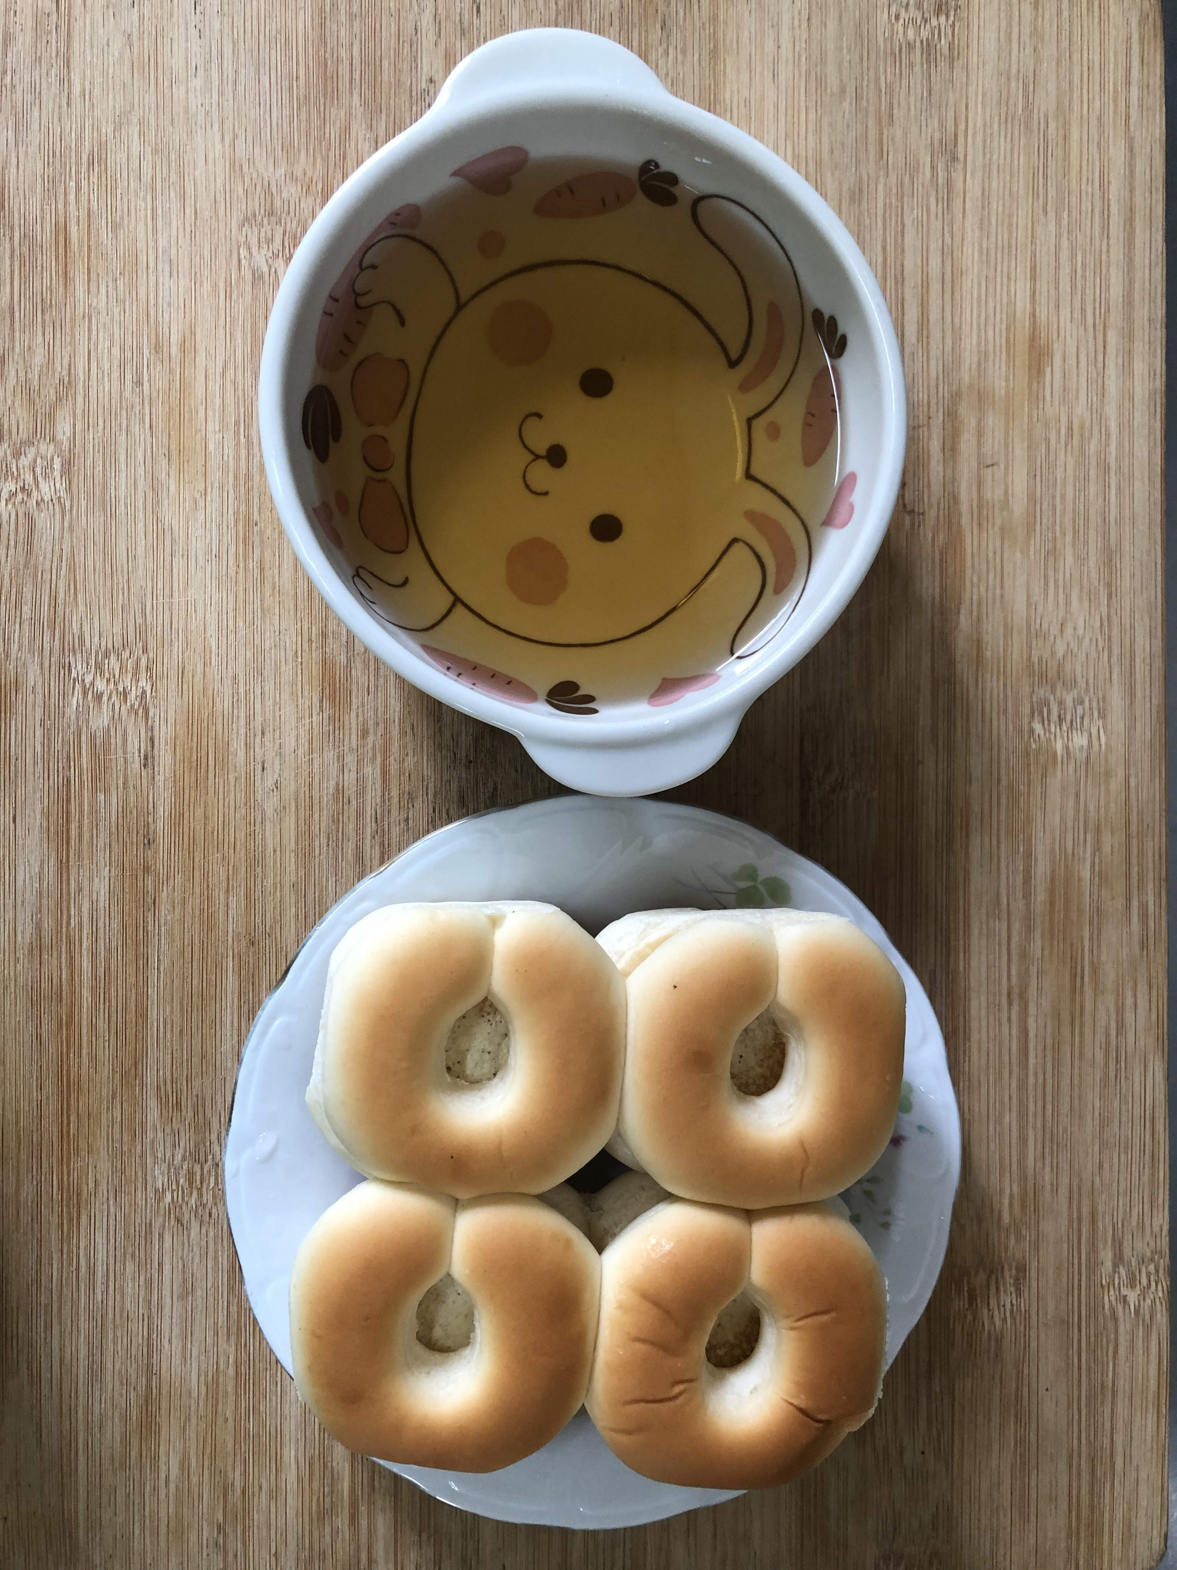
早餐(銀魚玉米麵) 下午點心(餐包、冬瓜茶)
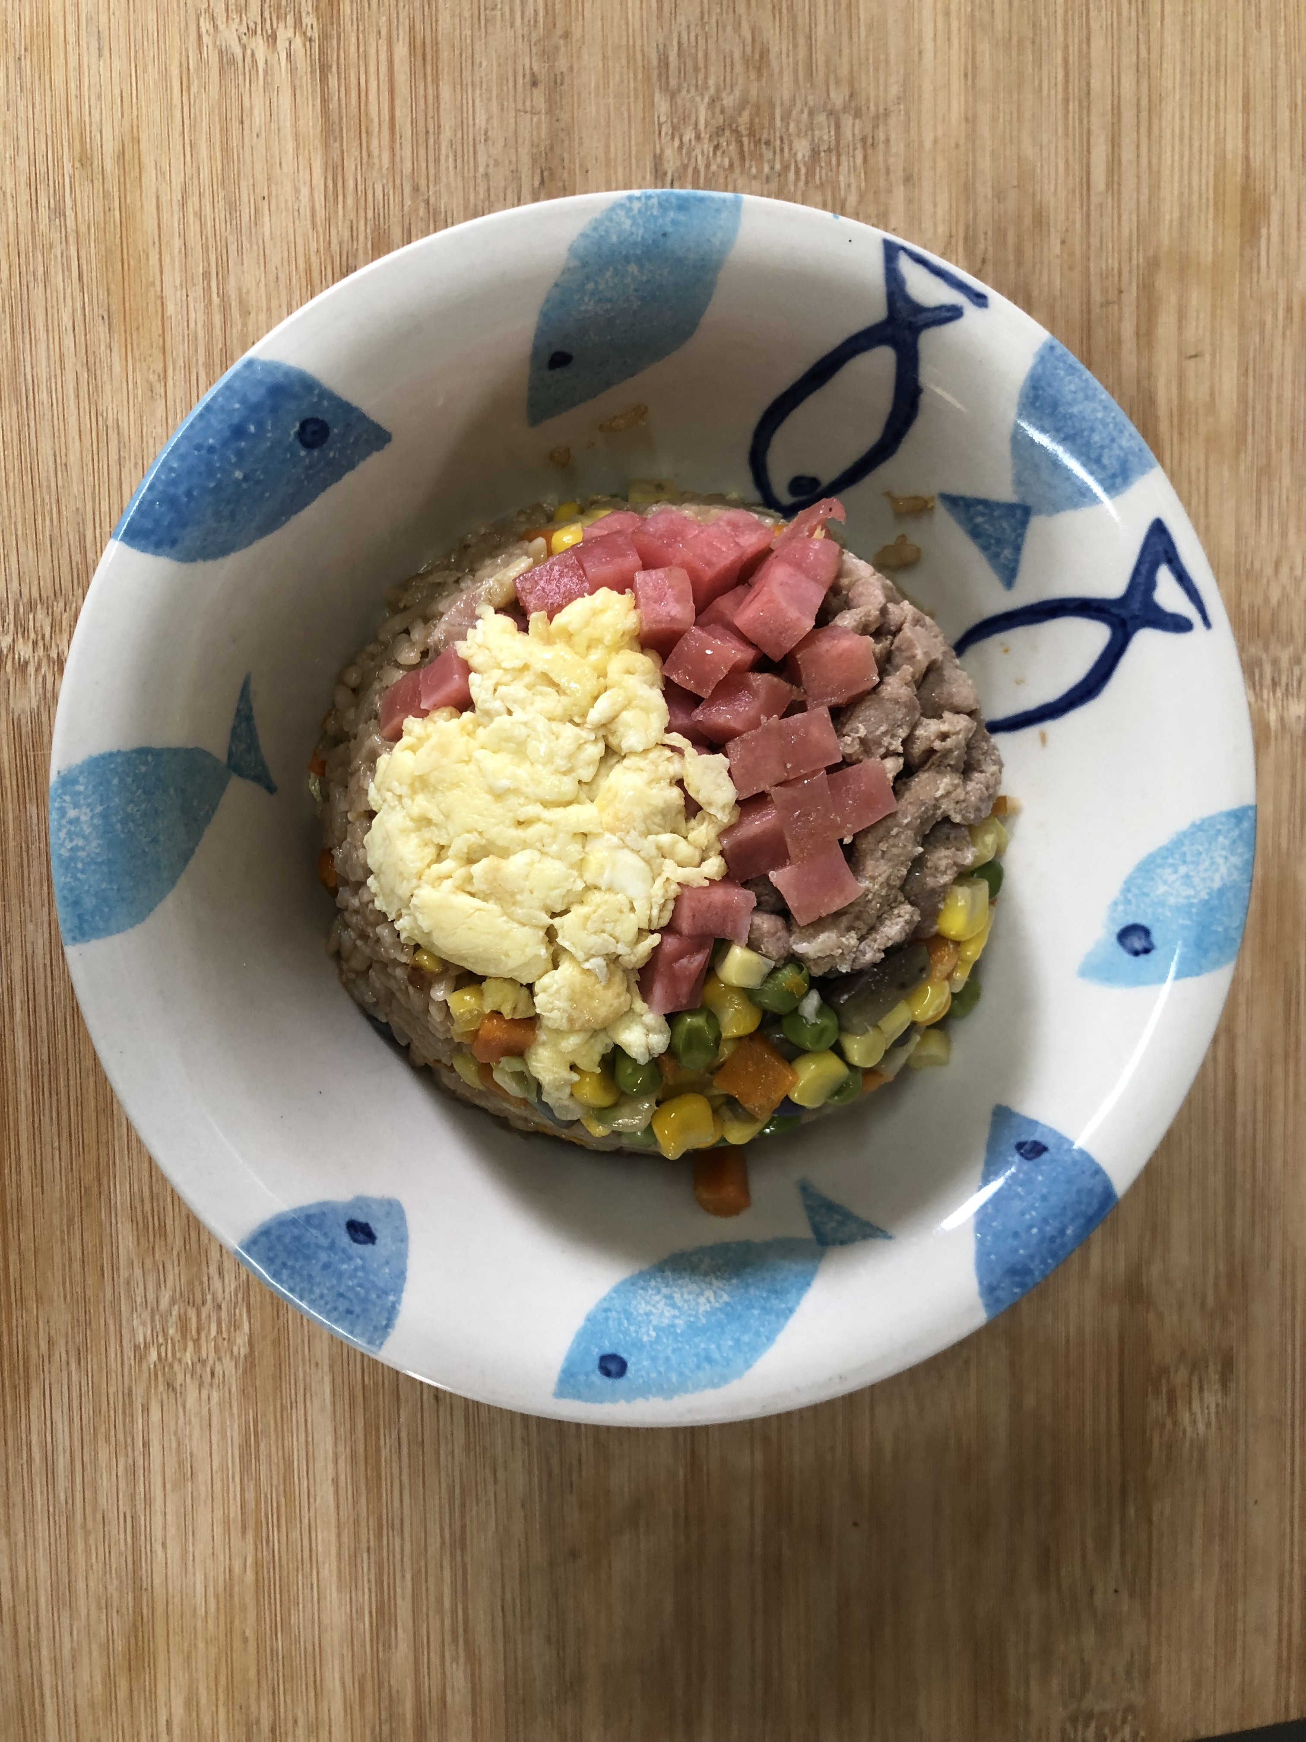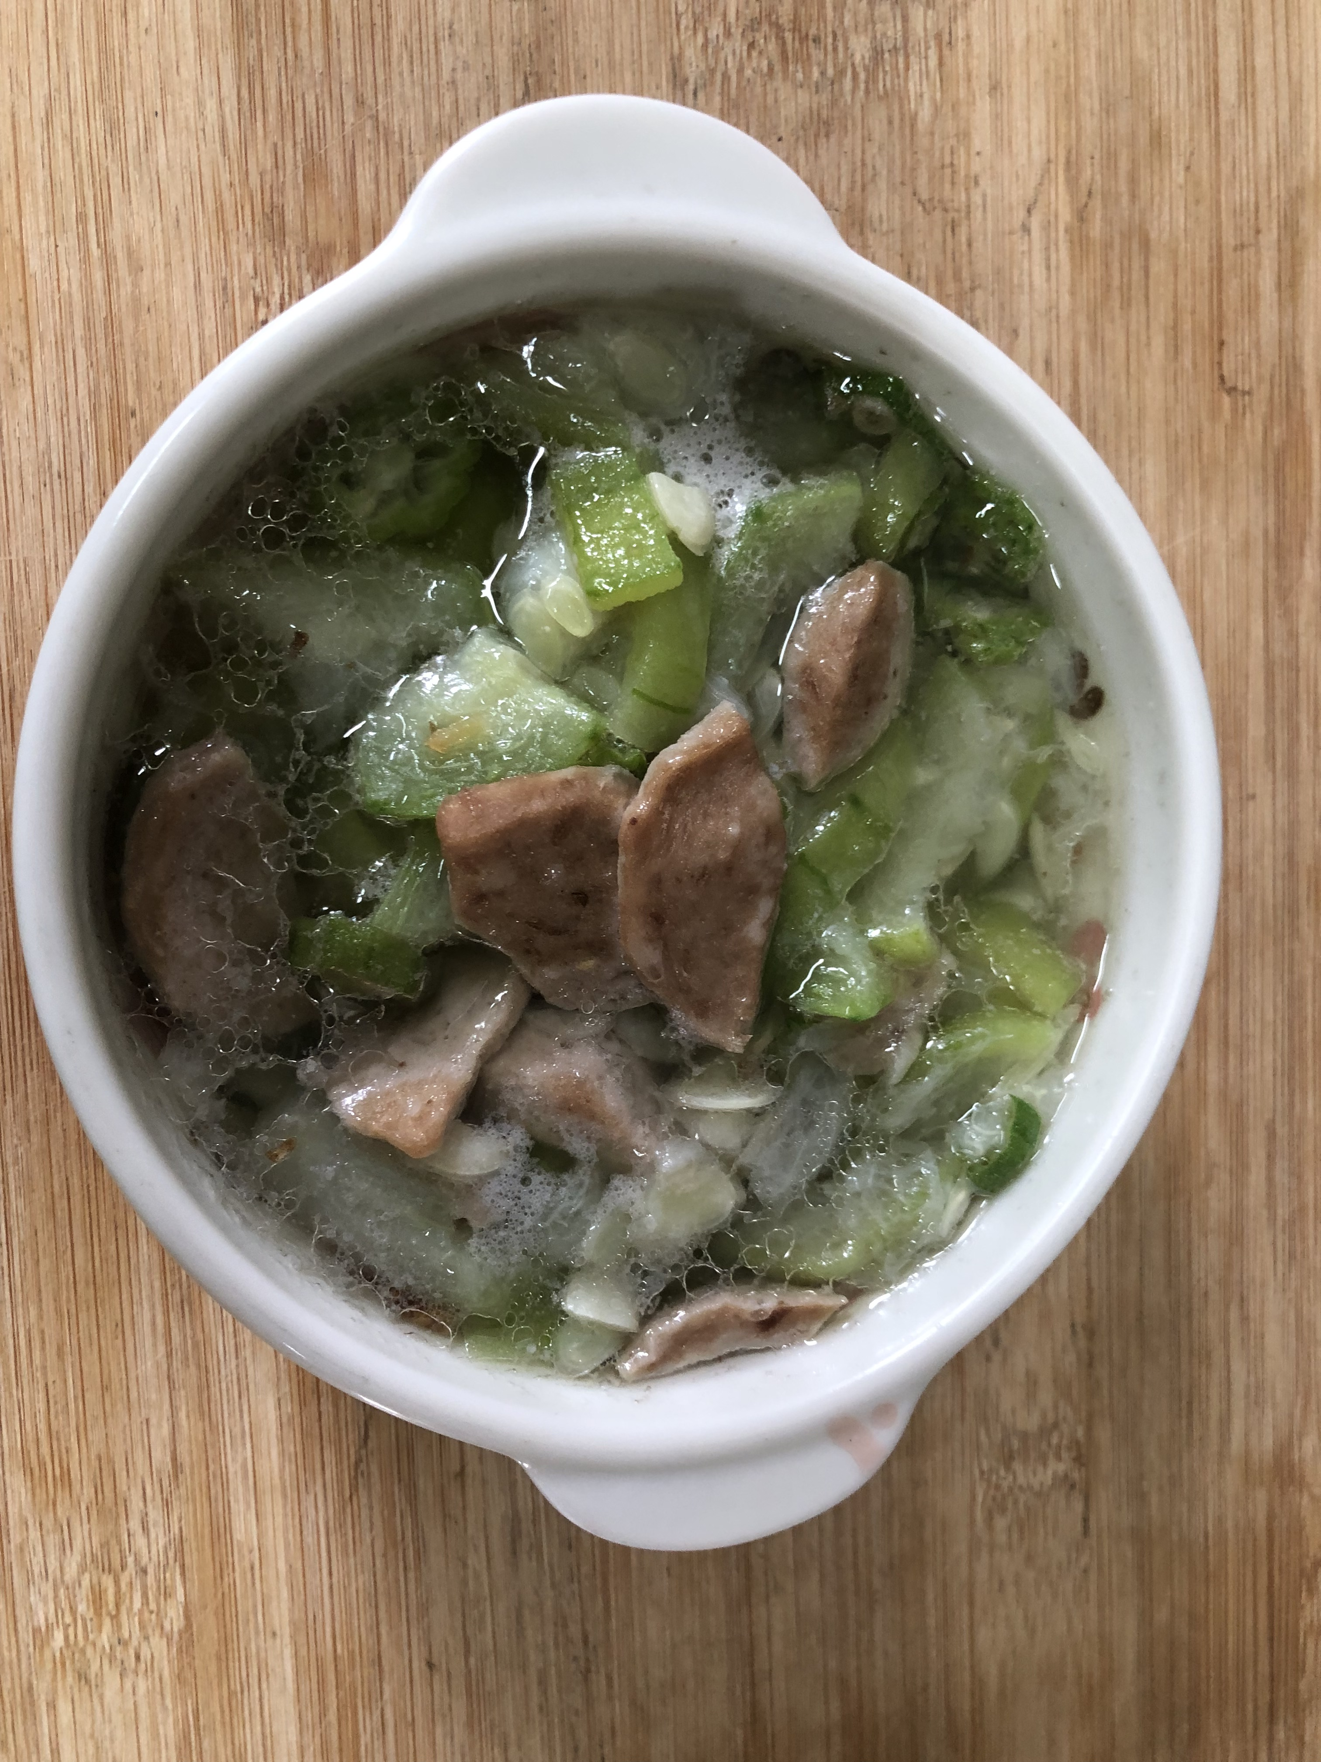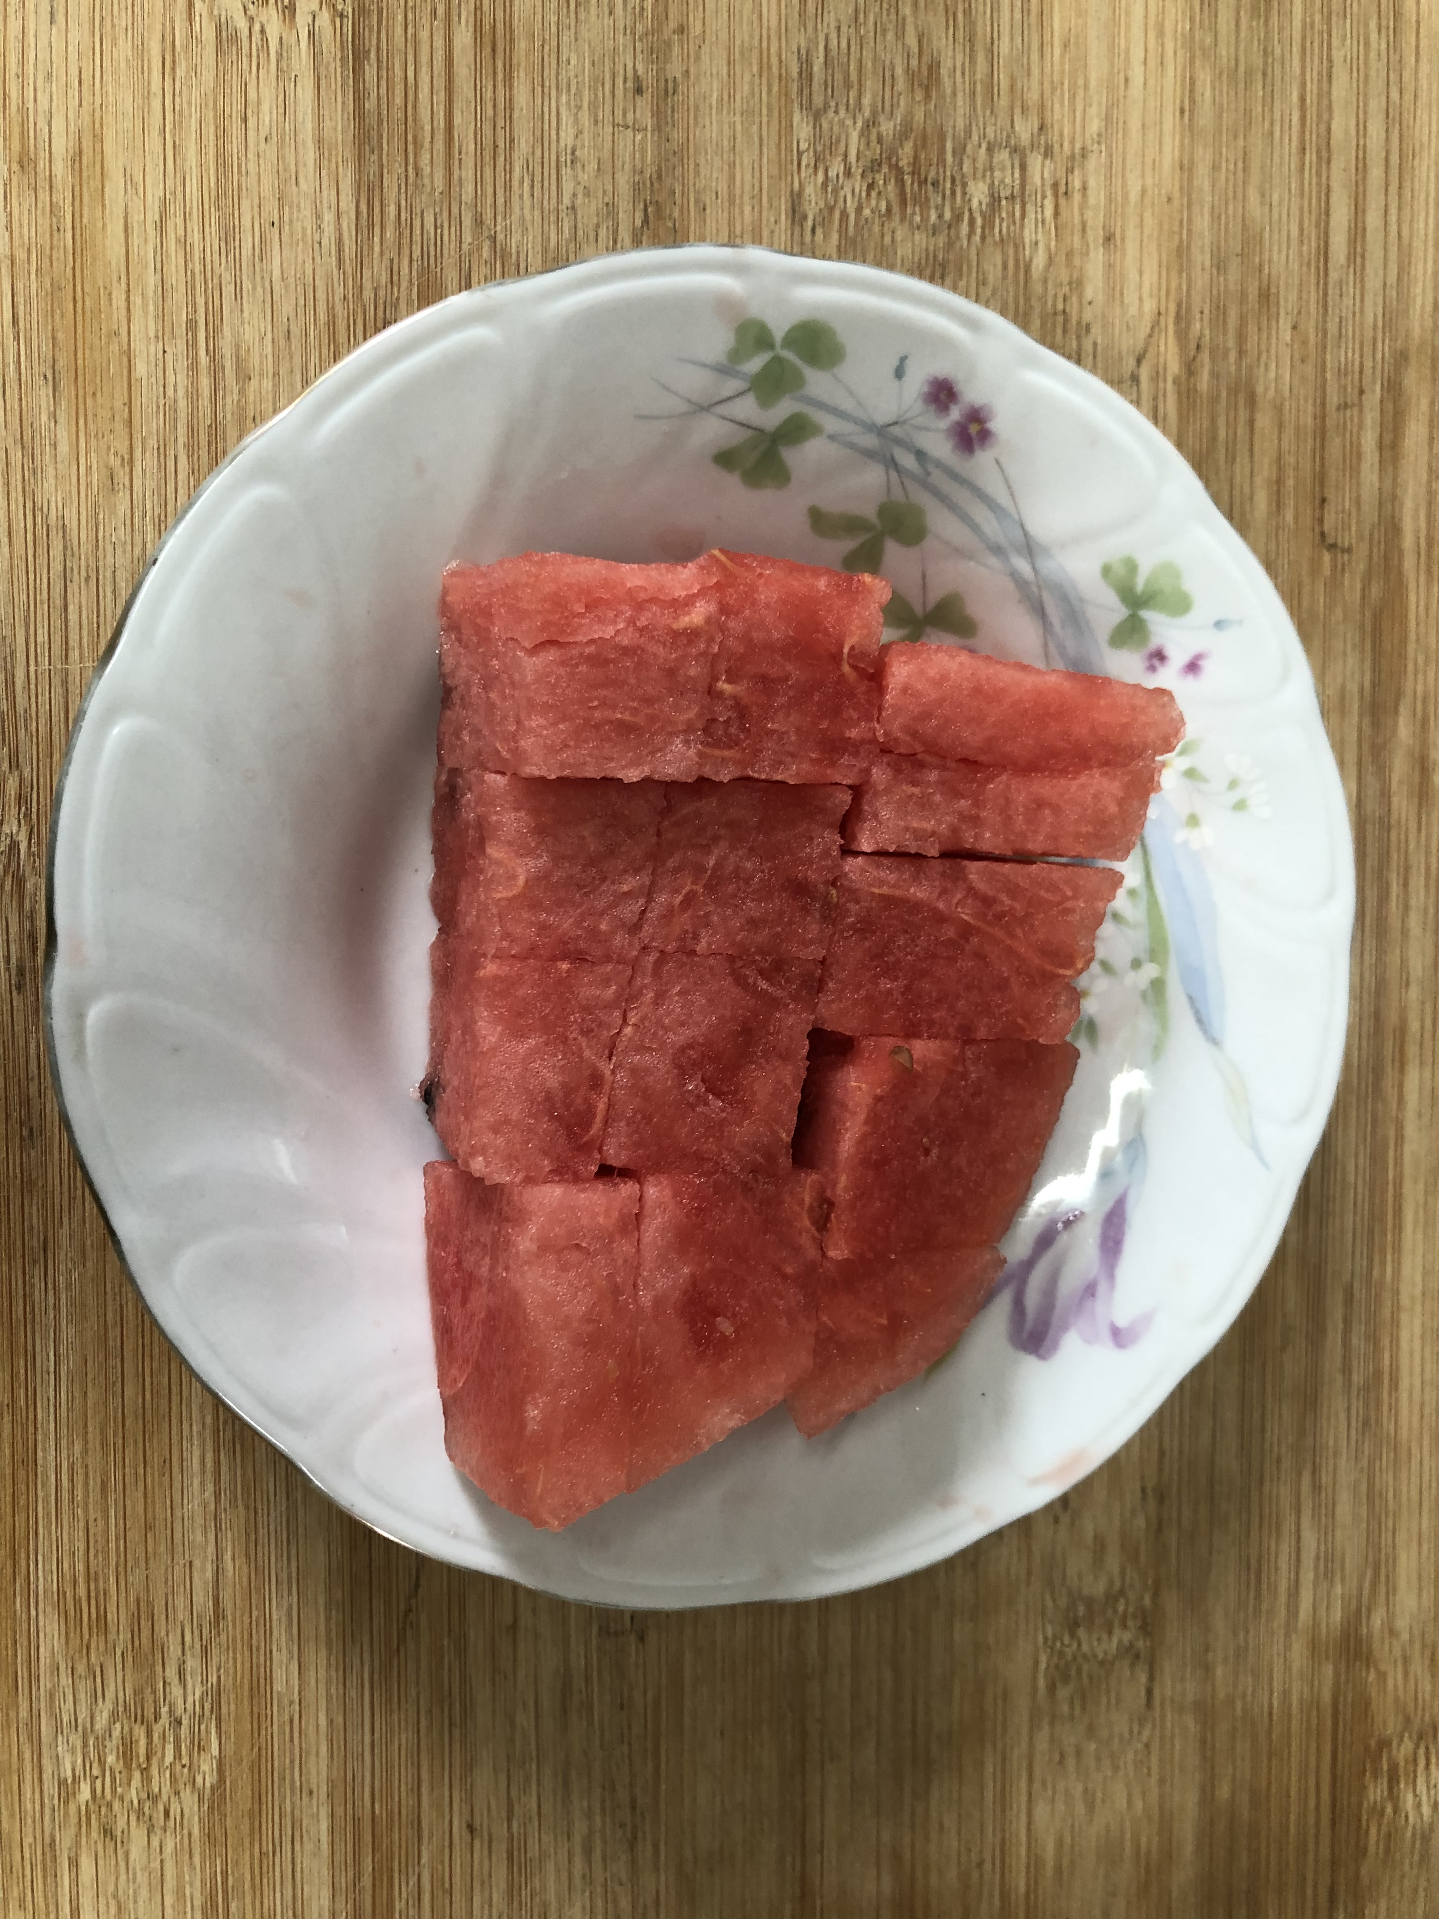
午餐(夏威夷炒飯、吻仔蔬菜湯、水果)

